Информация Отделения КГБУ «Приморский центр занятости
населения» в городе Спасск-Дальний о работе
с безработными гражданами городского округа Спасск - Дальний
с11.12.2017 года по18.12.2017 года

За прошедшую неделю в Отделение КГБУ «Приморский центр занятости населения» в городе Спасск-Дальний обратились в поисках работы 26человек, проживающие на территории ГО Спасск-Дальний.
Всего с начала года обратились в поисках работы 2967 человек, проживающие в городе и районе.
На 15декабря 2017 года зарегистрированы654безработных граждан, в том числе по городу – 344человека.Численность граждан, которым в соответствии с законодательством установлена инвалидность – 39 человек.
Уровень регистрируемой безработицы составляет по городу 1,5% (по сравнению с прошлой неделей изменений нет)
Всего по центру занятости 1,7%(по сравнению спрошлой неделейизменений нет), по Приморскому краю 1,5%.
Экономически активное население по городу составляет 22440 человек.

Наличие вакансий
В банке данных 978вакансий, из них по городскому округу Спасск-Дальний 407 вакансий(21 единиц для врачей), 162 единицы ИРС.
Заявлено 6вакансий от 3 предприятийпо вакансиям:водитель погрузчика, грузчик, водитель автомобиля, специалист, ведущий специалист.
В информационных залах 1 и 2-го этажей Отделения в информационно-поисковой системе «Консультант» (самостоятельный поиск вакансий) с начала года гражданами были просмотрены 3878 вакансий, в том числе за прошедшую неделю – 46 вакансий.

Трудоустройство
За период 2017 года всего трудоустроено1880 человек, в том числе по городскому округу 1098.
За прошедшую неделю трудоустроено10 человек.

Общественные работы
С начала 2017 года заключено 43 договорао совместной деятельности по организации общественных работ, согласно которым на временные работы трудоустроено88 человекв следующие организации: ООО ЦРБ “Профи”, ООО “Тандем”, КГАУ СО “ПЦСОН”, ООО “ДЭСП-Спасск”, ООО “САГА-ДВ”, ООО Фирма “Орбита”, МБОУ СОШ №12, ИП Казанцева З.А, Спасское районное потребительское общество, ООО “Горсвет”, ООО УК “Артель-1”, Спасский почтамт, КГБУЗ “Спасская городская детская поликлиника” по профессиям: бухгалтер, юрист, социальный работник, горничная, машинист (кочегар) котельной, продавец непродовольственных товаров, делопроизводитель, уборщик производственных и служебных помещений, штукатур-маляр, подсобный рабочий, дворник, слесарь-сантехник, мастер, электрик, почтальон.
Все безработные граждане закончили участие в оплачиваемых общественных работах.

Трудоустройство испытывающих трудности
С начала2017 года заключено20 договоров по трудоустройству граждан, испытывающих трудности в поиске работы со следующими предприятиями городского округа Спасск-Дальний: ООО “Приморский механический завод”, Спасский почтамт ФГУП “Почта России”, МБОУ Детский сад №16 “Алёнка”, МБУ “Хозяйственное управление администрации городского округа Спасск-Дальний”, ООО Консервный завод “Спасский”, МКУ “Административно-хозяйственное многофункциональное управление СМР”, МБОУ Детский сад №17 “Семицветик”, КГБУЗ “Спасская городская детская поликлиника”, ООО УК “Артель-1”. Согласно заключенным договорамтрудоустроено17человекпо профессии: юрисконсульт, почтальон, младший воспитатель, уборщик производственных и служебных помещений, пекарь, электрик, энергетик.

Трудоустройство несовершеннолетних
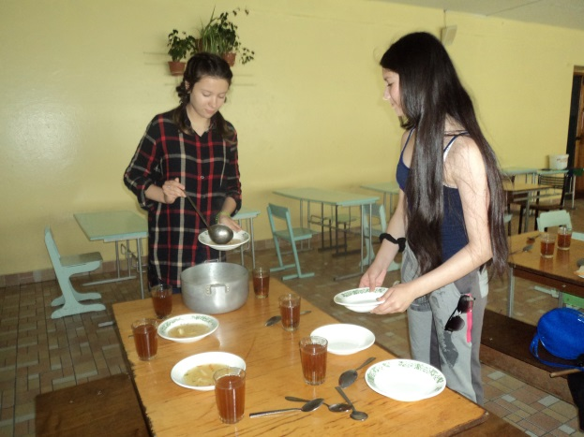
С начала 2017 года заключено66 договоров на организацию временного трудоустройства несовершеннолетних граждан в возрасте от 14 до 18 лет со следующими организациями: МБОУ СОШ №1,3,4,5,11,12,14,15, МБУ ДО “Дом детского творчества”, МБУ ДО “Созвездие”. Согласно заключенным договорам трудоустроено на временные работы 400 школьников по профессии рабочий по благоустройству населенных пунктов.

Трудоустройство выпускников в возрасте от 18 до 20 лет
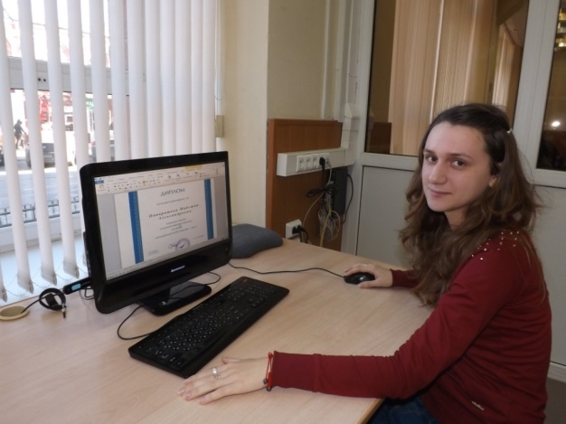
С начала 2017 года с предприятиями Спасского городского округа заключено5договоров по временному трудоустройству выпускников среднего профессионального образования в возрасте от 18-20 лет, ищущих работу впервые, согласно которым трудоустроено5 безработных гражданина по профессиям: механик, повар, кондитер, бухгалтер.

Профессиональное обучение
С начала 2017 года направлено на профессиональное обучение и дополнительное профессиональное образование 138 безработных граждан, жителей городского округа Спасск-Дальний, по профессиям: «Маникюрша (моделирование, конструирование, дизайн искусственных и натуральных ногтей)», «Младший воспитатель», «Электрогазосварщик», «Повар», «Косметик», «Продавец, контролер-кассир», «Машинист экскаватора», «Машинист бульдозера», «Кондитер», «Контролер-кассир», «Делопроизводитель», «Кладовщик», «1С:Бухгалтерия», «Слесарь-сантехник», «Слесарь по ремонту автомобилей», «Слесарь по контрольно-измерительным приборам и автоматике», «Секретарь руководителя», «Моторист (машинист)», «Водитель автомобиля категории «С», «Электромонтер по ремонту и обслуживанию электрооборудования», «Матрос», «Брокер (агент по продаже недвижимости)».
Завершили обучение 136человек.
В рамках реализации Указа Президента РФ от 07.05.2012г. № 606 «О мерах пореализации демографической политики РФ», получили государственную услугу по профессиональному обучению и дополнительному профессиональному образованию12 женщин, находящихся в отпуске по уходу за ребенком до достижения им возраста трех лет, по заявке работодателей, по профессиям: «Сестринское дело в стоматологии», «Младший воспитатель», «Повар», «Контролер-кассир», «Делопроизводитель», «Руководитель малого и среднего бизнеса», «Секретарь руководителя», «Скорая и неотложная помощь».
В рамках реализации Государственной программы Приморского края «Содействие занятости населения Приморского края на 2013-2020 годы» получили государственную услугу по профессиональному обучению и дополнительному профессиональному образованию 3 незанятых гражданина, которым в соответствии с законодательством Российской Федерации назначена страховая пенсия по старости и которые стремятся возобновить трудовую деятельность, по профессии «Руководитель малого и среднего бизнеса».
Обучение проходит в учебных организациях города Спасска-Дальнего и Спасского муниципального района: КГБ ПОУ «Спасский политехнический
колледж», КГА ПОУ «Спасский педагогический колледж», КГБ ПОУ «Владивостокский базовый медицинский колледж» Спасский филиал, КГБ ПОУ «Спасский индустриально-экономический колледж», а также в учебных организациях города Владивостока: ЧУДО «Школа-студия Валерия», АНООДПО «Учебный центр «Академия Валентина», АО «Учебный центр», ФГБОУ ВПО «Дальрыбвтуз», ЧОУ ДПО «Автошкола Максимум», АНОО ДПО «Дальневосточный центр производительности».

Профориентационная работа
Наименование | Всего  (человек) | В том числе жителей города
Получили услуги по профессиональной ориентации, психологической поддержке, социальной адаптации, всего граждан: в том числе профориентация учащейся молодежи, осужденных и других категорий граждан (дни профориентации, лекции, беседы) | 3192 | 2111
Государственные услуги гражданам, относящихся к категории сирот: (профориентация-24; соц.адаптация-4, психологическая поддержка-11) | 39 | 24

Высвобождение
За прошедшую неделю в отделение КГБУ «ПЦЗН» в городе Спасск-Дальний в поисках работы граждане,уволенные в связи с высвобождением, не обращались.
Всего с начала 2017 года в центр занятости населения были предоставлены списки на высвобождение работников по причине сокращения численности или штата работников организации, ликвидации организации от 52 предприятий, учреждений, организаций на 240 человек.
Списки на высвобождение работников от организаций, учреждений, предприятий по городскому округу Спасск-Дальний за текущую неделюпоступили
МБДОУ ЦРР Детский сад № 26 "Ивушка" на 1 человека, дата увольнения 15.02.2018г.

Неформальная занятость
В текущем периоде 2017 года проанкетированы705человек, в том числе 279 жителей ГО Спасск-Дальний. Поступили сигналы о фактах неформальной занятости на 82 организации и индивидуальных предпринимателя, в том числе 48 по ГО Спасск-Дальний.
Трудоустроенысовместно с администрациями ГО и СМР в рамках проводимой работы по легализации трудовых отношений 2076 человек.
Работа по выявлению фактов неформальной занятости продолжается.

Привлечение иностранной рабочей силы
С начала года положительное заключение Департамента труда и социального развития Приморского края на привлечение иностранных работников получили следующие предприятия:
- ООО «Форест-Стар» на 42 человека с 31.12.2016г.- 30.12.2017г по специальностям: станочник деревообрабатывающих инструментов.
-ООО Торговый Дом «Вэктор» - переводчик – 1 чел., с 01.07.2017 г – 30.06.2018 г
Получение пособия обманным путем
За период с 01.01.2017 года по 15.12.2017 года выявлены20человек, получившихпособие по безработице обманным путем. Сумма незаконно полученного пособия составила: 143955 рублей87 копеек.
Незаконно полученное пособие возвратили18 человек на сумму 15642 рубля54 копейки.
С начало года направлено в МО МВД России «Спасский» 16 сообщений.

Начальникотделения Л.И.Шпанко

